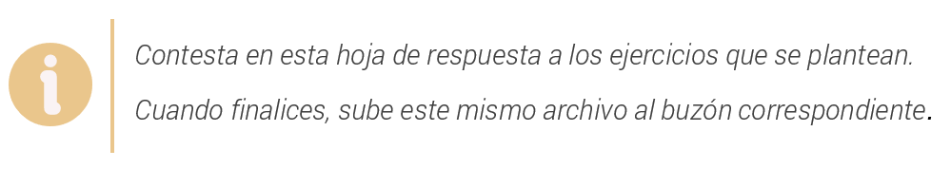

Big data: Evolución
Objetivo general
Conocer la evolución producida en el big data.
Desarrollo de la actividad
Con la ayuda de una búsqueda bibliográfica que debes plasmar según APA 7º Ed al final de la actividad, responde a las siguientes preguntas refutando tus ideas.


1. Haz una línea del tiempo que refleje la historia del big data, debes incluir imágenes y opiniones externas a tus ideas para refutar
Haga clic o pulse aquí para escribir texto.
2. Busca una noticia de actualidad que refleje los últimos avances en big data. Explica tu elección ¿Crees que el big data se desarrollara de manera efectiva en el futuro?
Haga clic o pulse aquí para escribir texto.

